Kometa Halleya

Dawno temu komety budziły lęk i grozę: uważano, że ich pojawienie się na niebie jest zapowiedzią nieszczęść, wojen, epidemii lub głodu. Dzisiaj wiemy, że są to ciała niebieskie, składające się z jądra otoczonego powłoką gazowo-pyłową oraz z warkocza. Jądro komety jest nieregularną bryłą złożoną z lodu i pyłu. Widoczny z Ziemi warkocz jest smugą mgły, która powstaje, gdy kometa zbliża się do Słońca. Lód zaczyna wówczas intensywnie parować i powłoka wokół jądra rozbudowuje się w dużą świecącą kulę (głowę). Warkocz komety może być długi na miliony kilometrów.

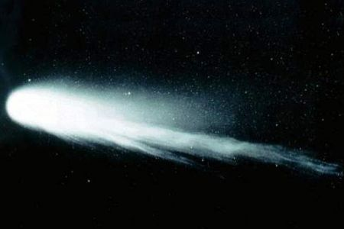
Komety poruszają się po orbitach wokół Słońca. Większość z nich to tylko „goście” w Układzie Słonecznym, ale są również komety pojawiające się tu regularnie. Do nich należy np. kometa Halleya. Okrąża ona Słońce średnio w ciągu 76 lat. Kometę tę obserwowano już w starożytności – najstarsza udokumentowana wzmianka o jej pojawianiu się pochodzi z 240 r. p.n.e. Nazwę swą zawdzięcza brytyjskiemu astronomowi Edmundowi Halleyowi, który w 1705 r. wyjaśnił jej okresowe pojawianie się.
Kometa Halleya

Edmund Halley przewidział powrót komety w pobliże Słońca w 1758 roku. Podczas kolejnych powrotów kometa była badana przez następnych astronomów. W 1910 roku sfotografowano ją, a w 1986 roku zorganizowano kilka misji kosmicznych, by zbadać jej właściwości chemiczne i fizyczne. Wysłana przez Europejską Agencję Przestrzeni Kosmicznej sonda „Giotto” przeleciała wówczas 600 km od jądra komety, a radzieckie sondy „Wega 1” i „Wega 2” – w odległości 9000 i 8000 km.

